

Água e Agricultura no Mundo em que Vivemos

Assessoria Pedagógica:



São Paulo, 2011

Quantidade de Água no Mundo
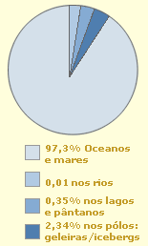
O planeta Terra é formado por ¾ de água (doce e salgada) e apenas ¼ de terra (continentes e terras). Fica bem mais fácil entender isso olhando no globo terrestre: toda a parte em azul representa a água, enquanto a parte em marrom representa a terra.
Apesar de ser gostoso brincar na água salgada do mar na praia, não podemos bebê-la, pois a apropriada para consumo humano é a doce. Essa água doce, que está em 2,7% do total de águas do mundo (os outros 97,3% são de água salgada, vinda de mares e oceanos) é distribuída assim:
0,01% nos rios
0,35% nos lagos e pântanos
2,34% nos polos, geleiras e icebergs
Deu para notar que é muito pouca água doce se comparada à quantidade de água salgada, não deu? Para se ter uma ideia melhor de como é essa proporção, imagine que uma garrafa de dois litros cheia represente toda a água salgada do mundo e um conta-gotas, a água doce.

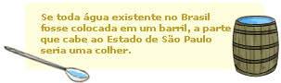


Também é pouca água em relação ao número de habitantes do planeta Terra. O Brasil é um país privilegiado, pois possui 13,7% da água doce do planeta. E 1,6% de toda essa água estão no Estado de São Paulo.
Para que a água continue sendo potável (que se pode beber) e suficiente para todos os brasileiros, temos que cuidar bem dela e evitar os desperdícios. Assim, preservamos nosso planeta e proporcionamos condições de boa saúde para as próximas gerações.

1. Observe o desenho do ciclo da água. Faça uma nova representação desse ciclo, tendo como paisagem o parque da nascente.

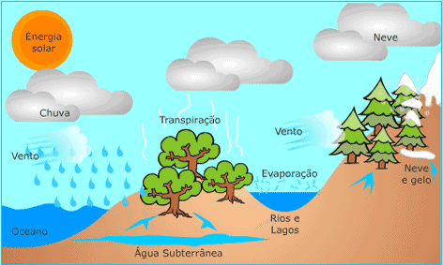

2. Qual a importância da água para:

Produção Agrícola:
____________________________________________________________________________________________________________________________________________________________________________________________________________________________________________________________________________________________________________
Produção Industrial:
____________________________________________________________________________________________________________________________________________________________________________________________________________________________________________________________________________________________________________
Uso Residencial:
____________________________________________________________________________________________________________________________________________________________________________________________________________________________________________________________________________________________________________
Diversão:
____________________________________________________________________________________________________________________________________________________________________________________________________________________________________________________________________________________________________________

3. Observe as fotos abaixo e identifique se os ambientes são naturais ou transformados. Explique o que você observou para fazer essa escolha:

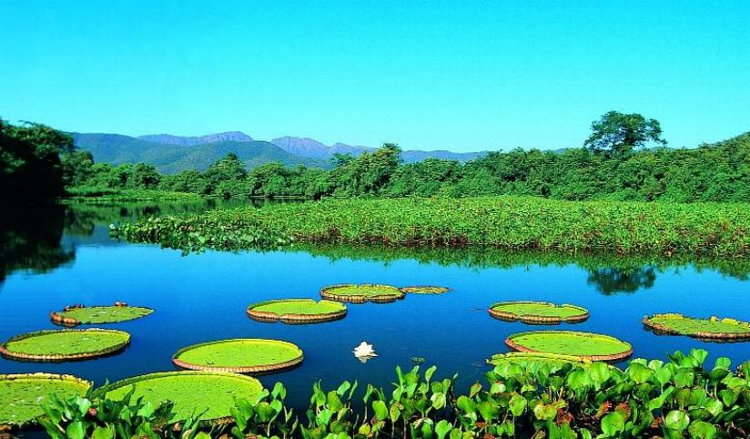
( ) Natural ( ) Transformado Por quê? _______________________________
___________________________________________________________________________________________________________________________________

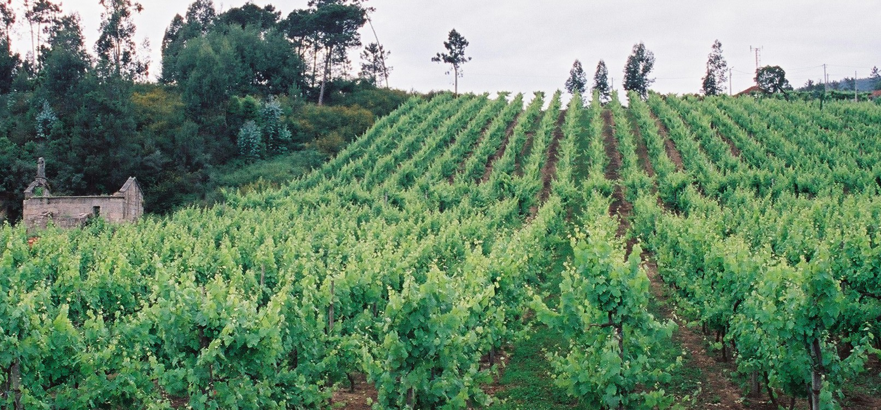
( ) Natural ( ) Transformado Por quê? ______________________________
___________________________________________________________________________________________________________________________________
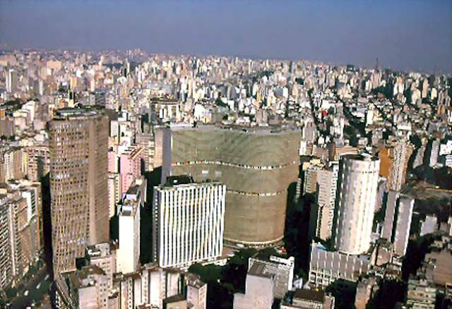
( ) Natural ( ) Transformado Por quê? _______________________________
___________________________________________________________________________________________________________________________________

4. Discuta com seus colegas de sala, quais as características gerais de um ambiente natural e de um ambiente transformado. Anote suas conclusões abaixo:

Ambientes Naturais
____________________________________________________________________________________________________________________________________________________________________________________________________________________________________________________________________________________________________________________________________

Ambientes Transformados
____________________________________________________________________________________________________________________________________________________________________________________________________________________________________________________________________________________________________________________________________

Conclusões: ___________________________________________________
_______________________________________________________________________________________________________________________________________________________________________________________

5. Liste três evidências dessa transformação que você pode observar no trajeto até o Magic City?
• ___________________________________________________________
• ___________________________________________________________
• ___________________________________________________________

6. Quais tipos de paisagem predominam nas margens das rodovias?
____________________________________________________________________________________________________________________________________________________________________________________________________________________________________________________

7. Qual a paisagem ocupava originalmente esses territórios? Como ela era?
_________________________________________________________________________________________________________________________________________________________________________________________________________________________________________________________________________________________________________________
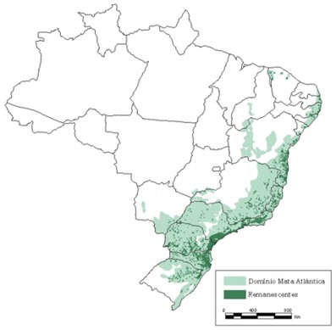
Agricultura
Cláudio Mendonça* Especial para a Página 3 Pedagogia & Comunicação
A evolução da capacidade de produção, nos últimos 50 anos, foi em média superior ao crescimento da população mundial. Apesar disso, segundo a FAO (Organização das Nações Unidas para a Agricultura e a Alimentação), neste início de milênio, 852 milhões de pessoas vivem em estado de fome crônica ou de subnutrição, sendo que 815 milhões nos países subdesenvolvidos.
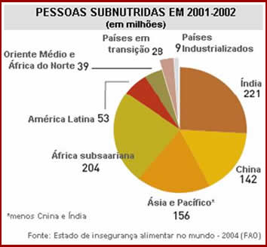
O espaço rural de vários países se modernizou. A mecanização agrícola, o uso da biotecnologia, de sistemas de estocagem e escoamento da produção tornaram a agropecuária mais produtiva e competitiva.
Os investimentos e o controle da produção agrícola por grandes empresas disseminou a utilização de produtos apropriados à correção do solo, de adubos químicos, de agrotóxicos, de rações, de sementes geneticamente modificadas, etc. Por outro lado, diversas regiões do mundo vivem as tragédias da subnutrição e da fome.
O Brasil em seu imenso território vive essa mesma contradição. Coloca-se entre os dez maiores exportadores agrícolas mundiais, desenvolve uma agricultura moderna e de elevada competitividade, possui o maior rebanho bovino comercial do mundo, ao mesmo tempo em que uma parte expressiva da população rural vive em condições miseráveis.

8. Como a agricultura Influencia na distribuição dos grupos humanos pelos territórios? Como isso pode ser observado no Estado de São Paulo?
____________________________________________________________________________________________________________________________________________________________________________________________________________________________________________________

9. Pesquise reportagens que demonstrem a importância da agricultura para a economia brasileira.

10. Pergunte a pessoa que nos recebeu qual a área da propriedade e o que é produzido no Magic City. Registre a resposta dada por ele.
__________________________________________________________________________________________________________________________
__________________________________________________________________________________________________________________________

11. Desenhe o processo de produção que você observou:

Refletindo sobre o que vivenciamos
12. Escreva um pequeno texto narrativo comentando sobre como foi esse estudo do meio e as diversas experiências que você vivenciou.
________________________________________________________________________________________________________________________________________________________________________________________________________________________________________________________________________________________________________________________________________________________________________________________________________________________________________________________________________________________________________________________________________________________________________________________________________________________________________________________________________________________________________________________________________________________________________________________________________________________________________________________________________________________________________________________________________________________________________________________________________________________________________________________________________________________________________________________________________________________________________________________________________________________________________________________________________________________________________________________________________________________________________________________________________________________________________________________________________________________________________________________________________________________________________________________________________________________________________________________________________________________________________________________________________________________________________________________________________________________________________________________________________________________________________________________________________________________________________________________________________________________________________________________________________________________________________________________________________________________________
Anotações Gerais
____________________________________________________________________________________________________________________________________________________________________________________________________________________________________________________________________________________________________________________________________________________________________________________________________________________________________________________________________________________________________________________________________________________________________________________________________________________________________________________________________________________________________________________________________________________________________________________________________________________________________________________________________________________________________________________________________________________________________________________________________________________________________________________________________________________________________________________________________________________________________________________________________________________________________________________________________________________________________________________________________________________________________________________________________________________________________________________________________________________________________________________________________________________________________________________________________________________________________________________________________________________

